

Государственное казенное учреждение Самарской области «Комплексный центр социального обслуживания населения Восточного округа»
Кинель-Черкасское отделение

Социальные
контракты



2022 год

Уполномоченный орган в одностороннем порядке прекращает оказание социальной помощи в виде денежных выплат и социальных услуг по социальному контракту в случаях:
- нецелевого расходования денежной выплаты по социальному контракту (расходование на цели, не предусмотренные программой социальной адаптации);
- невыполнения получателем социальной помощи мероприятий программы социальной адаптации;
- несоблюдения сроков предоставления отчетов о выполнении программы социальной адаптации и иных отчетных документов, указанных в социальном контракте.

Направление расходов

- Поиск работы – трудоустройство

- Осуществление индивидуальной предпринимательской деятельности + прохождение обучения

- Ведение ЛПХ + прохождение обучения

- Осуществление иных мероприятий по преодолению гражданином трудной жизненной ситуации


По всем вопросам обращаться:

Самарская область
Кинель-Черкасский район,
С. Кинель-Черкассы,
ул. Революционная 39,
каб. №109 (первый этаж)

ГКУ СО «Комплексный центр
социального обслуживания населения Восточного округа»
М.Р. Кинель-ЧеркасскИЙ

Приемные дни:
Понедельник – пятница
с 8.00 до 16.00
Обед с12.00 до 13.00
выходные:
суббота, воскресенье

телефон:
88466040503

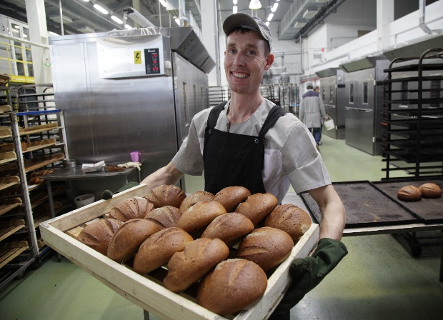
Величина прожиточного минимума
на 2022 год:

Для детей – 12692 рублей
Для трудоспособного населения – 14263 рублей
Для пенсионеров – 11253 рублей.

Социальная помощь в виде денежных выплат и социальных услуг по социальному контракту назначается на основании заявления-декларации.
К заявлению прилагается соответствующий пакет документов и разрабатывается программа социальной адаптации.
Социальная помощь в виде социального контракта имеет целевой характер и может быть использована исключительно на мероприятия, связанные с выполнением программы социальной адаптации.

Размеры выплат
при реализации мероприятий:
- поиск работы – 14263 рублей ежемесячно (не более 4-х месяцев);
- осуществление индивидуальной предпринимательской деятельности – до 350000 рублей;
- ведение ЛПХ - до 200000 рублей единовременно;
- осуществление иных мероприятий по преодолению трудной жизненной ситуации - 14263 рублей единовременно или ежемесячно.

Начиная с 2010 года более 400 семей, проживающих на территории Кинель-Черкасского района, заключили социальные контракты на:
- осуществление индивидуальной предпринимательской деятельности;
- поиск работы;
- прохождение профессиональной подготовки, переподготовки;
- осуществление иных мероприятий по преодолению гражданином трудной жизненной ситуации;
- ведение личного подсобного хозяйства:
- приобретение домашней птицы;
- приобретение крупного рогатого скота;
- приобретение мелкого рогатого скота;
- приобретение теплицы;
- пчеловодство



Право на получение социальной помощи, в виде заключения социального контракта, имеют:

- семьи с детьми,
- семьи с неработающими пенсионерами, инвалидами и предпенсионерами,
- одиноко проживающие пенсионеры, инвалиды и предпенсионеры,
- трудоспособные граждане.

Срок действия социального контракта – от 3 до 12 месяцев

Периодичность – по мере необходимости

Социальный контракт может заключаться с малоимущими по независящим от них причинам семьями и малоимущими одиноко проживающими гражданами, если их среднедушевой доход ниже прожиточного минимума по основным социально- демографическим группам.

